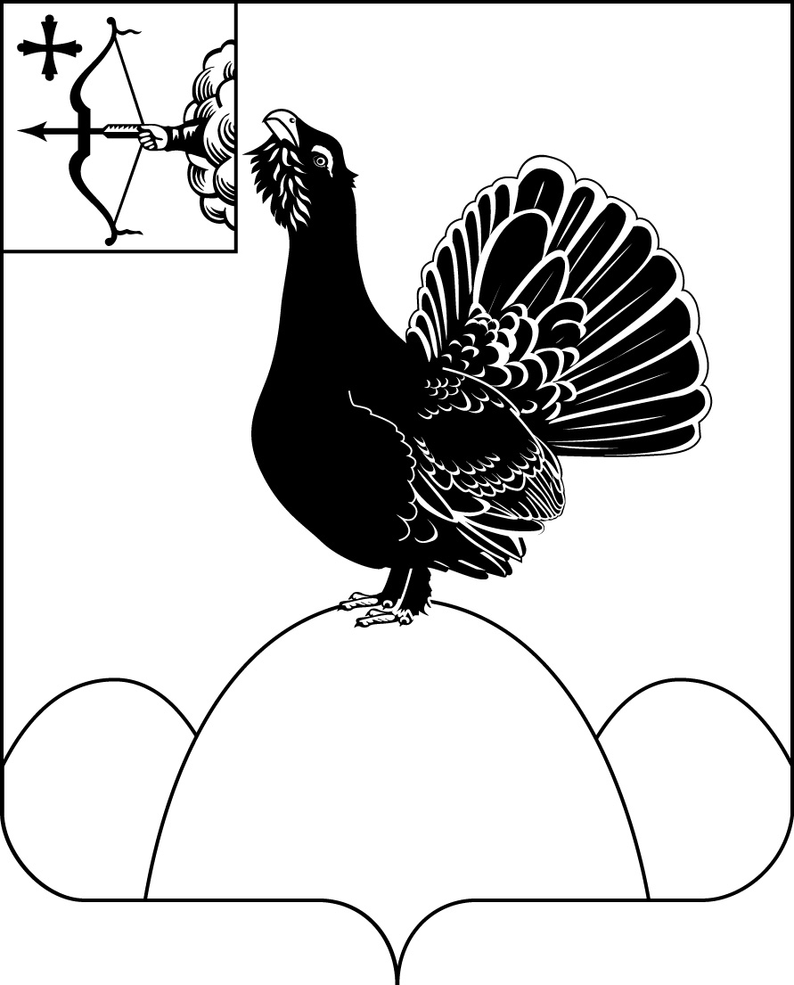**АДМИНИСТРАЦИЯ НАГОРСКОГО РАЙОНА**

**КИРОВСКОЙ ОБЛАСТИ**

**ПОСТАНОВЛЕНИЕ**

09.06.2021 № 220 - П

пгт Нагорск

**О внесении изменений в постановление администрации Нагорского района от 23.12.2019 № 601-П «Об утверждении Правил определения требований к закупаемым администрацией Нагорского района, ее отраслевыми органами и подведомственными им казенными учреждениями отдельным видам товаров, работ, услуг (в том числе предельные цены товаров, работ, услуг)»**

Администрация Нагорского района ПОСТАНОВЛЯЕТ:

1. Внести изменения в Правила определения требований к закупаемым администрацией Нагорского района, ее отраслевыми органами и подведомственными им казенными учреждениями отдельным видам товаров, работ, услуг (в том числе предельные цены товаров, работ, услуг), утвержденные постановлением администрации Нагорского района от 23.12.2019 № 601-П «Об утверждении Правил определения требований к закупаемым администрацией Нагорского района, ее отраслевыми органами и подведомственными им казенными учреждениями отдельным видам товаров, работ, услуг (в том числе предельные цены товаров, работ, услуг)», изложив обязательный перечень отдельных видов товаров, работ, услуг, в отношении которых определяются требования к их потребительским свойствам (в том числе качеству) и иным характеристикам (в том числе предельные цены товаров, работ, услуг) (приложение № 2 к Правилам) в новой редакции согласно приложению.

2. Контроль за выполнением настоящего постановления возложить на заместителя главы администрации района по экономике и муниципальной собственности Двоеглазову О.В.

3. Настоящее постановление вступает в силу со дня опубликования в Сборнике.

|  |  |
| --- | --- |
| И.о. главы Нагорского района, первый заместитель главы  администрации района | А.И. Новоселов |

Подготовлено

Главный специалист отдела

экономики и работы с малым

бизнесом Н.В. Рычкова

Согласовано

Заместитель главы администрации

по экономике и муниципальной

собственности О.В. Двоеглазова

Начальник финансового управления В.В. Казакова

Главный специалист,

бухгалтер-экономист отдела

бухгалтерского учета и отчетности Н.А. Усатова

|  |  |
| --- | --- |
| Разослать: | финансовое управление, управление образования, управление культуры, управление делами, Рычковой Н.В., Двоеглазовой О.В., Рычковой М.С., правовой отдел. |

Подлежит опубликованию в Сборнике муниципальных актов органов местного самоуправления муниципального образования Нагорский муниципальный район Кировской области

Подлежит опубликованию на официальном сайте муниципального образования Нагорский муниципальный район Кировской области.

Правовая антикоррупционная экспертиза проведена:

предварительная

заключительная

|  |  |
| --- | --- |
|  | Приложение  УТВЕРЖДЕН  постановлением администрации Нагорского района  от 09.06.2021 № 220 - П |

Приложение № 2  
к Правилам

**ОБЯЗАТЕЛЬНЫЙ ПЕРЕЧЕНЬ  
отдельных видов товаров, работ, услуг, в отношении которых определяются требования к их потребительским свойствам (в том числе качеству) и иным характеристикам (в том числе предельные цены товаров, работ, услуг)**

|  |  |  |  |  |  |  |  |  |
| --- | --- | --- | --- | --- | --- | --- | --- | --- |
| №  п/п | Код по ОКПД2 | Наименование отдельного вида товаров, работ, услуг | Требования к потребительским свойствам (в том числе качеству) и иным характеристикам  (в том числе предельные цены) отдельных видов товаров, работ, услуг | | | | | |
| Характеристика | Единица измерения | | Значение характеристики | | |
| Код по ОКЕИ | Наименование | Глава района, высшие должности муниципальной службы | Главные должности муниципальной службы, директора и заведующие муниципальных учреждений | Ведущие, старшие, младшие должности муниципальной службы, остальные работники муниципальных учреждений |
| 1. | 26.20.11* | Компьютеры портативные массой не более 10 кг, такие как ноутбуки, планшетные компьютеры, карманные компьютеры, в том числе совмещающие функции мобильного телефонного аппарата, электронные записные книжки и аналогичная компьютерная техника. Пояснения по требуемой продукции: ноутбуки, планшетные компьютеры | размер и тип экрана,  вес,  тип процессора,  частота процессора,  размер оперативной памяти,  объем накопителя,  тип жесткого диска,  оптический привод,  наличие модулей Wi-Fi, Bluetooth, поддержки 3G (UMTS)  тип видеоадаптера,  время работы,  операционная система,  предустановленное программное обеспечение, |  |  |  |  |  |
| предельная цена на ноутбук, | 383 | рубль | не более 100 тыс. | не более 80 тыс. |  |
| предельная цена на планшетный компьютер | 383 | рубль | не более 60 тыс. | не более 40 тыс. |  |
| 2. | 26.20.15* | Машины вычислительные электронные цифровые прочие, содержащие или не содержащие в одном корпусе одно или два из следующих устройств для автоматической обработки данных: запоминающие устройства, устройства ввода, устройства вывода. Пояснения по требуемой продукции: компьютеры персональные настольные, рабочие станции вывода | тип (моноблок/системный блок и монитор)  размер экрана/монитора,  тип процессора,  частота процессора,  размер оперативной памяти,  объем накопителя,  тип жесткого диска,  оптический привод,  тип видеоадаптера,  операционная система,  предустановленное программное обеспечение,  предельная цена |  |  |  |  |  |
| 3. | 26.20.16* | Устройства ввода или вывода, содержащие или не содержащие в одном корпусе запоминающие устройства. Пояснения по требуемой продукции: принтеры, сканеры | метод печати (струйный/лазерный - для принтера),  разрешение сканирования (для сканера),  цветность (цветной/черно-белый),  максимальный формат,  скорость печати/сканирования,  наличие дополнительных модулей и интерфейсов (сетевой интерфейс, устройства чтения карт памяти и т.д.),  предельная цена |  |  |  |  |  |
| 4. | 26.20.18* | Устройства периферийные с двумя или более функциями: печать данных, копирование, сканирование, прием и передача факсимильных сообщений. Пояснения по требуемой продукции: многофункциональные устройства | метод печати (струйный/лазерный),  разрешение сканирования, цветность (цветной/черно-белый),  максимальный формат,  скорость печати/сканирования, наличие дополнительных модулей и интерфейсов (сетевой интерфейс, устройства чтения карт памяти и т.д.), предельная цена |  |  |  |  |  |
| 5. | 26.30.11 | Аппаратура коммуникационная передающая с приемными устройствами. Пояснения по требуемой продукции: телефоны мобильные | тип устройства (телефон/смартфон),  поддерживаемые стандарты,  операционная система,  время работы,  метод управления (сенсорный/кнопочный),  количество SIM-карт,  наличие модулей и интерфейсов (Wi-Fi, Bluetooth, USB, GPS),  стоимость годового владения, оборудованием (включая договоры технической поддержки, обслуживания, сервисные договоры) из расчета на одного абонента (одну единицу трафика) в течение всего срока службы |  |  |  |  |  |
| предельная цена | 383 | рубль | не более 15 тыс. | не более 7 тыс. | не более 5 тыс. |
| 6. | 29.10.21 | Средства транспортные с двигателем с искровым зажиганием, с рабочим объемом цилиндров не более 1500 см3, новые | мощность двигателя | 251 | лошадиная сила | не более 200 |  |  |
| комплектация |  |  |  |  |  |
| предельная цена | 383 | рубль | не более 1,5 млн. |  |  |
| 7. | 29.10.22 | Средства транспортные с двигателем с искровым зажиганием, с рабочим объемом цилиндров более 1500 см3, новые | мощность двигателя | 251 | лошадиная  сила | не более 200 |  |  |
| комплектация |  |  |  |  |  |
| предельная цена | 383 | рубль | не более 1,5 млн. |  |  |
| 8. | 29.10.23 | Средства транспортные с поршневым двигателем внутреннего сгорания с воспламенением от сжатия (дизелем или полудизелем), новые | мощность двигателя | 251 | лошадиная сила | не более 200 |  |  |
| комплектация |  |  |  |  |  |
| предельная цена | 383 | рубль | не более 1,5 млн. |  |  |
| 9. | 29.10.24 | Средства автотранспортные для перевозки людей прочие | мощность двигателя | 251 | лошадиная сила | не более 200 |  |  |
| комплектация |  |  |  |  |  |
| предельная цена | 383 | рубль | не более 1,5 млн. |  |  |
| 10. | 29.10.30 | Средства автотранспортные для перевозки 10 или более человек | мощность двигателя | 251 | лошадиная сила |  |  |  |
| комплектация |  |  |  |  |  |
| предельная цена |  |  |  |  |  |
| 11. | 29.10.41 | Средства автотранспортные грузовые с поршневым двигателем внутреннего сгорания с воспламенением от сжатия (дизелем или полудизелем), новые | мощность двигателя | 251 | лошадиная сила |  |  |  |
| комплектация |  |  |  |  |  |
| предельная цена |  |  |  |  |  |
| 12. | 29.10.42 | Средства автотранспортные грузовые с поршневым двигателем внутреннего сгорания с искровым зажиганием; прочие грузовые транспортные средства, новые | мощность двигателя | 251 | лошадиная сила |  |  |  |
| комплектация |  |  |  |  |  |
| предельная цена |  |  |  |  |  |
| 13. | 29.10.43 | Автомобили-тягачи седельные для полуприцепов | мощность двигателя | 251 | лошадиная сила |  |  |  |
| комплектация |  |  |  |  |  |
| предельная цена |  |  |  |  |  |
| 14. | 29.10.44 | Шасси с установленными двигателями для автотранспортных средств | мощность двигателя | 251 | лошадиная сила |  |  |  |
| комплектация |  |  |  |  |  |
| предельная цена |  |  |  |  |  |
| 15. | 31.01.11** | Мебель металлическая для офисов. Пояснения по закупаемой продукции: мебель для сидения, преимущественно с металлическим каркасом | материал (металл) |  |  |  |  |  |
| обивочные материалы |  |  | предельное значение: кожа натуральная. Возможные значения: искусственная кожа, мебельный (искусственный) мех, искусственная замша (микрофибра), ткань, нетканые материалы | предельное значение: искусственная кожа. Возможные значения:, мебельный (искусственный) мех, искусственная замша (микрофибра), ткань, нетканые материалы | предельное значение: ткань. Возможные значения: нетканые материалы |
| предельная цена |  |  |  |  |  |
| 16. | 31.01.12** | Мебель деревянная для офисов. Пояснения по закупаемой продукции: мебель для сидения, преимущественно с деревянным каркасом | материал (вид древесины) |  |  | предельное значение: массив древесины "ценных" пород (твердолиственных и тропических). Возможные значения: древесина хвойных и мягколиственных пород: береза, лиственница, сосна, ель | возможные значения: древесина хвойных и мягколиственных пород: береза, лиственница, сосна, ель | возможные значения: древесина хвойных и мягколиственных пород: береза, лиственница, сосна, ель |
| обивочные материалы |  |  | предельное значение: кожа натуральная. Возможные значения: искусственная кожа, мебельный (искусственный) мех, искусственная замша (микрофибра), ткань, нетканые материалы | предельное значение: искусственная кожа. Возможные значения:, мебельный (искусственный) мех, искусственная замша (микрофибра), ткань, нетканые материалы | предельное значение: ткань. Возможные значения: нетканые материалы |
| предельная цена |  |  |  |  |  |
| 17. | 49.32.11 | Услуги такси | мощность двигателя автомобиля | 251 | лошадиная сила | не более 200 |  |  |
| тип коробки передач,  комплектация автомобиля,  время предоставления автомобиля потребителю,  предельная цена |  |  |  |  |  |
| 18. | 49.32.12 | Услуги по аренде легковых автомобилей с водителем | мощность двигателя автомобиля | 251 | лошадиная сила | не более 200 |  |  |
| тип коробки передач,  комплектация автомобиля,  время предоставления автомобиля потребителю  предельная цена |  |  |  |  |  |
| 19. | 61.20.11 | Услуги подвижной связи общего пользования - обеспечение доступа и поддержка пользователя. Пояснения по требуемым услугам: оказание услуг подвижной радиотелефонной связи | тарификация услуги голосовой связи (лимитная/ безлимитная) |  |  | лимитная |  |  |
| тарификация услуги доступа в информационно-телекоммуникационную сеть "Интернет" (лимитная/ безлимитная) |  |  | лимитная |  |  |
| ежемесячный объем доступной услуги голосовой связи (минут) | 355 | минута | не более 1000 |  |  |
| доступа в информационно-телекоммуникационную сеть "Интернет" (Гб) |  | Гбайт | 10 |  |  |
| доступ услуги голосовой связи (домашний регион, территория Российской Федерации, за пределами Российской Федерации - роуминг) |  |  | территория Российской Федерации |  |  |
| доступ в информационно-телекоммуникационную сеть "Интернет" (Гб) (да/нет) |  | Гбайт | да |  |  |
| ежемесячная предельная цена | 383 | рубль | не более 4 тыс. | не более 1 тыс. | не более 0,8 тыс. |
| 20. | 61.20.30 | Услуги по передаче данных по беспроводным телекоммуникационным сетям.  Пояснения по требуемой услуге: |  |  |  |  |  |  |
| услуга связи для ноутбуков | ежемесячная предельная цена | 383 | рубль | не более 4 тыс. | не более 1 тыс. | не более 0,8 тыс. |
| услуга связи для планшетных компьютеров | ежемесячная предельная цена | 383 | рубль | не более 4 тыс. | не более 1 тыс. | не более 0,8 тыс. |
| 21. | 61.20.42 | Услуги по широкополосному доступу к информационно-коммуникационной сети "Интернет" по беспроводным сетям.  Пояснения по требуемой услуге: |  |  |  |  |  |  |
| услуга связи для ноутбуков | ежемесячная предельная цена | 383 | рубль | не более 4 тыс. | не более 1 тыс. | не более 0,8 тыс. |
| услуга связи для планшетных компьютеров | ежемесячная предельная цена | 383 | рубль | не более 4 тыс. | не более 1 тыс. | не более 0,8 тыс. |
| 22. | 77.11.10 | Услуги по аренде и лизингу легковых автомобилей и легких (не более 3,5 т) автотранспортных средств без водителя. Пояснения по требуемой услуге: услуга по аренде и лизингу легковых автомобилей без водителя | мощность двигателя автомобиля | 251 | лошадиная сила | не более 200 |  |  |
| тип коробки передач автомобиля, комплектация автомобиля,  предельная цена |  |  |  |  |  |
| услуга по аренде и лизингу легких (до 3,5 т) автотранспортных средств без водителя | мощность двигателя,  тип коробки передач, комплектация,  предельная цена |  |  |  |  |  |
| 23. | 61.90.10 | Услуги телекоммуникационные прочие. Пояснения по требуемым услугам: оказание услуг по предоставлению высокоскоростного доступа в информационно-телекоммуникационную сеть "Интернет" | максимальная скорость соединения в информационно-телекоммуникационной сети "Интернет",  предельная цена |  |  |  |  |  |

* Периодичность приобретения средств вычислительной техники определяется максимальным сроком полезного использования и составляет 3 года.

** Периодичность приобретения мебели определяется максимальным сроком полезного использования и составляет 7 лет.

_______________